Weekplanning week 3
 | maandag 14/09/2015 | dinsdag 15/09/2015 | woensdag 16/09/2015 | donderdag 17/09/2015 | vrijdag 18/09/2015
 | Frans: toets C1  Bewerkingen: blok 1 | NL: toets thema 1 | Spelling: dictee ww(1) | Wero: Grieken en Romeinen wb p. 10-11  Metend rekenen: blok 1 | Wero: Grieken en Romeinen wb p. 12-13.
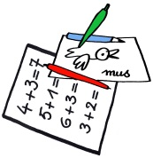 |  | Spelling: H of V |  |  | Vrije tekst  cijferen week 3  Toetsen verbeteren en laten ondertekenen
 |      |  |  |  | Scholenveldloop

